**Sante Messe Unità Pastorale**

25 marzo – 1 aprile 2018

|  |  |
| --- | --- |
| *Domenica*  *25 marzo*  ***DOMENICA DELLE PALME*** | **Ore 10.00: Santa Messa della Comunità**  *ritrovo al piazzale Ipersoap di Imèr, benedizione degli olivi*  *processione verso la chiesa di Mezzano e Santa Messa*  **Ore 20.00 Adorazione Eucaristica nella chiesa di Imèr** |
| **Lunedì**  *26 marzo* | **Ore 8.00: Santa Messa a Imèr in chiesa**  d. Antonio Romagna (ann) – d. Guido D’Incau (30°)  d. Umberto Dalla Santa (30°) – In ringraziamento  **Ore 20.00: Adorazione Eucaristica nella chiesa di Mezzano** |
| **Martedì**  *27 marzo* | **Ore 8.00 Santa Messa a Mezzano**  d. Caterina e Maria Bettega – d. Graziella Blasotti – d. Willy Bonat  d. Bruno, Ferdinando Angelina – d. Vittorio e Maddalena Alberti  **Ore 20.00: Adorazione Eucaristica nella chiesa di Imèr** |
| **Mercoledì**  *28 marzo* | **Ore 8.00: Santa Messa a Imèr in chiesa**  d. Giuseppe e Menina Bettega (Maestri)  **Ore 20.00: Adorazione Eucaristica nella chiesa di Mezzano** |
| **Giovedì**  *29 marzo* | Ore 18.30 – 19.45: confessioni individuali nella chiesa di Mezzano  **Ore 20.00: Santa Messa nella Cena del Signore**  **nella chiesa di Mezzano**  **Adorazione Eucaristica fino alle 22.00** |
| **Venerdì**  *30 marzo* | *Ore 8.00: Lodi Mattutina nella chiesa di Imèr*  **Ore 15.00: Via Crucis nella chiesa di Mezzano**  Ore 18.30 – 19.45: confessioni individuali nella chiesa di Imèr  **Ore 20.00: Azione Liturgica della Passione e morte del Signore**  **nella chiesa di Imèr** |
| **Sabato**  *31 marzo* | *Ore 8.00: Lodi Mattutina nella chiesa di Mezzano*  Ore 8.30 – 10.00: confessioni individuali nella chiesa di **Mezzano**  Ore 10.30 – 11.30: confessioni individuali nella chiesa di **Imèr**  Ore 14.30 – 15.30: confessioni individuali nella chiesa di **Imèr**  Ore 16.00 – 18.00: confessioni individuali nella chiesa di **Mezzano**  **Ore 21.00: Veglia Pasquale nella chiesa di Mezzano** |
| ***DOMENICA DI PASQUA***  *1 aprile* | **Ore 9.00: Santa Messa della Comunità nella chiesa di Mezzano**  **Ore 10.30: Santa Messa della Comunità nella chiesa di Imèr** |

**DOMENICA DELLE PALME** – 25 MARZO 2018

**L’ORARIO DI SEGRETERIA**

**È MARTEDÌ E MERCOLEDI’ DALLE 8.30 ALLE 11.00**

**NELLA SALA DELL’ORATORIO DI MEZZANO**

A SINISTRA DELL’ENTRATA DEL TEATRO

Tel. 3496533856

**DON NICOLA RICEVE IL VENERDI’ POMERIGGIO DALLE 16.30 ALLE 18.00 NELL’ UFFICIO DI MEZZANO**

IL NUMERO DI TELEFONO DEL PARROCO DON NICOLA

3486714592

**.**

DOMENICA DELLE PALME 25 MARZO 2018



**Le “comparse” della Passione**

*(A cura di Alessandro Chiopris)*

Il racconto della Passione di Gesù vede entrare e uscire di scena molti personaggi noti (Giuda, il sommo sacerdote, Pilato, il Cireneo, il centurione sotto la croce e altri), ma appaiono anche alcune “comparse” distribuite, in questa domenica delle Palme, lungo tutta la Passione secondo Marco.

***Allora mandò due dei suoi discepoli, dicendo loro: "Andate in città e vi verrà incontro un uomo con una brocca d'acqua; seguitelo.*** Gesù, da buon israelita, vuole celebrare la Pasqua ebraica e indica a due dei suoi discepoli: ***un uomo con una brocca d'acqua.*** Nella confusione di una città come Gerusalemme, i giorni che precedono la festa più importante dell’anno, devono trovare questa persona. *Chi è?* Salvo restando che il rifornimento quotidiano dell’acqua – in quel tempo – è un servizio riservato esclusivamente alle donne, un uomo con una brocca non passa inosservato. La curiosità aumenta, perché è l’uomo con la brocca a cercare i discepoli di Gesù: ***vi verrà incontro.*** È compito di quest’ultimo guidare i discepoli a destinazione: ***seguitelo.*** Gesù affida un passaggio cruciale della sua vita ad uno un uomo che ha le caratteristiche del Maestro stesso: va incontro – ha con sé la brocca d’acqua che serve per dissetare – sa guidare gli altri. *Chi seguo nella mia vita?*

***Lo seguiva però un ragazzo, che aveva addosso soltanto un lenzuolo, e lo afferrarono. Ma egli, lasciato cadere il lenzuolo, fuggì via nudo.*** È l’ultima scena ambientata nel Gestsèmani. Un passaggio delicatissimo: dalla preghiera al Padre, al bacio di Giuda e conseguente arresto. Emergono tre aspetti del discepolo di ogni tempo: **1.** Per un po’ si può seguire Gesù ***(un ragazzo)***. **2.** In noi ci sono tracce di speranza ***(il lenzuolo)***. **3.** La paura ci porta a scappare dal dramma ***(fuggì via)***, mettendo a ***nudo*** la fede. È nelle prove della vita che viene fuori in chi o cosa credo. Prima o poi dobbiamo confrontarci con noi stessi, lasciando che gli eventi dolorosi dell’esistenza mettano a nudo ciò che veramente c’è nel profondo del nostro cuore. *Chi sono? Per me, chi è realmente Gesù di Nazareth?*

***Mentre Pietro era giù nel cortile, venne*** ***una delle giovani serve del sommo sacerdote e, vedendo Pietro che stava a scaldarsi, lo guardò in faccia e gli disse: "Anche tu eri con il Nazareno, con Gesù". Ma egli negò, dicendo: "Non so e non capisco che cosa dici". Poi uscì fuori verso l'ingresso e un gallo cantò. E la serva, vedendolo, ricominciò a dire ai presenti: "******Costui è uno di loro". Ma egli di nuovo negava.***I giovani, con le loro domande dirette e senza troppi giri di parole, ci mettono in difficoltà! Se poi è una “donna-serva”, il fatto diventa imbarazzante. Pietro è nel cortile della casa del sommo sacerdote, mentre Gesù è sotto processo religioso. Si sta scaldando, perché la paura raggela il sangue… ***Una delle giovani serve del sommo sacerdote*** dimostra un coraggio straordinario: ***lo guardò in faccia.*** Senza saperlo, diventa testimone della fede di Pietro: ***Anche tu eri con il Nazareno, con Gesù.*** Passiamo più della metà della nostra esistenza a difenderci da quello che gli altri dicono di noi. Se usassimo un po’ di questo tempo per impegnarci – in opere e parole – a fare il bene, qualcuno testimonierebbe a nostro favore: ***Costui è uno di loro!*** *La mia vita dice che sto con il Nazareno?*

***Uno corse a inzuppare di aceto una spugna, la fissò su una canna e gli dava da bere, dicendo: "******Aspettate, vediamo se viene Elia a farlo scendere".***L’aceto nella nostra quotidianità ha un utilizzo di tipo culinario. Serve a dare al cibo un tocco aspro, pungente, quasi non bastino le “acidità” che la vita ci riserva! È una scena strana: uno sconosciuto, sotto la croce, compie l’ultima azione nei confronti di Gesù agonizzante. Getta una battuta di derisione, perché vuole catturare l’attenzione dei presenti: ***Aspettate, vediamo se viene Elia a farlo scendere.*** Crea una sorte di ridicola suspense, tirando in ballo il prototipo di ogni vero profeta: ***Elia.*** Quest’ultimo è l’unico dei profeti nell’Antico Testamento di cui non si narra della sua morte, perché è rapito in cielo su un carro infuocato. Il suo, è un ritorno atteso dagli ebrei, in quanto anticipa quello del Messia. Elia sarebbe tornato sul carro trainato da cavalli infuocati? Sfrecciando sotto la croce, avrebbe salvato l’impostore che si spaccia per Figlio di Dio? Una scena da film di fantascienza! Mentre Gesù, intontito da una bevanda di aceto e acqua usata dai soldati, sarebbe caduto tra le braccia del suo salvatore? Stordito, dall’effetto narcotico della bevanda, ma pur sempre salvato! *Mi lascio narcotizzare con l’aceto della cultura dominante, la quale vuole che scenda dalla mia croce, senza che Cristo mi salvi?*

* *Durante tutte le celebrazioni del triduo pasquale è possibile restituire i salvadanai e le buste della quaresima di fraternità. Grazie di cuore per ogni gesto di carità verso i missionari trentini.*
* *Il giovedì santo è possibile seguire la Santa Messa del Crisma dalla cattedrale alle 9.00 sul canale 601 Telepace Trento.*

Unità pastorale Santi Pietro e Paolo e di San Giorgio,

Unità pastorale del Vanoi - Unità pastorale di Soprapieve

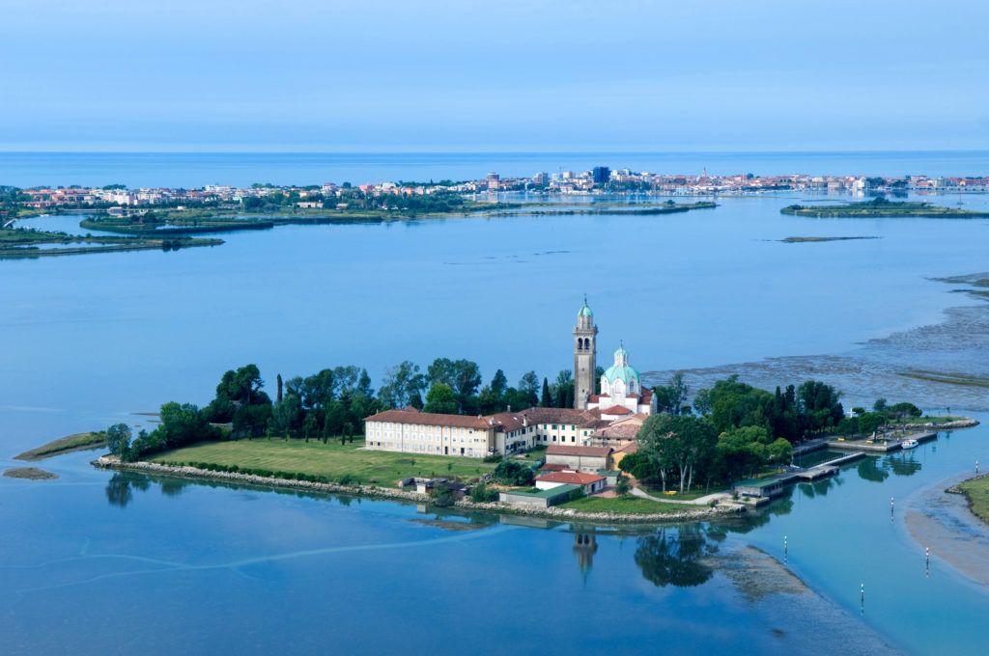

**PELLEGRINAGGIO ALLA MADONNA DI BARBANA**

**E visita alle chiese Paleocristiane di Grado**

**SABATO 14 APRILE 2018**

**Partenza dei pullman alle ore 6.00**

Dalla Stazione delle corriere di Fiera

Da Canal San Bovo

Da Mezzano e Imer (alle fermate delle corriere)

**Ore 11.00 partenza del traghetto** alla volta dellisola di Barbana

**Ore 11.45 CELEBRAZIONE DELLA SANTA MESSA**

A seguire pranzo al Sacco o alla sala del Pellegrino ( ristorante)

Ritorno a Grado e visita libera alla città - Ritrovo alla chiesa Paleocristiana di Santa Eufemia e breve momento di Preghiera

**Rientro a Casa per le 21.00**

**QUOTA DI PARTECIPAZIONE**

(**comprensiva di Pullman e traghetto**)

**x gli adulti**: 25,00 **x i ragazzi (fino a 18 anni):** 15,00

**Per chi volesse pranzare al ristorante**

Menù a base di pesce 22,00 euro (**prezzo garantito se ci sono più di 25 prenotazioni, altrimenti si deve aggiungere qualche euro in più**)

**ISCRIZIONI PRESSO LA SEGRETERIA PARROCCHIALE ENTRO E NON OLTRE IL 6 APRILE VERSANDO LA QUOTA DI PARTECIPAZIONE**

( più la quota del ristornate per chi prenota il pranzo)